# 软件项目管理：

1. 涉及到的基本要素、必要特征：

基本要素：人员、产品、过程、项目；

或：资源、需求和目标、项目组织、项目环境。

须：组织人员以有效完成软件工作；

须：沟通客户以及利益相关者以了解产品的范围和需求；

须：选择适合人员和产品的过程；

须：估算完成工作任务的工作量和工作时间，从而制定项目计划。

必要特征：不确定性、用户分散、一次性、多目标性、阶段性、生命周期性、维护周期长、需求变化频繁、唯一性、设计队伍庞大……

1. UML模型

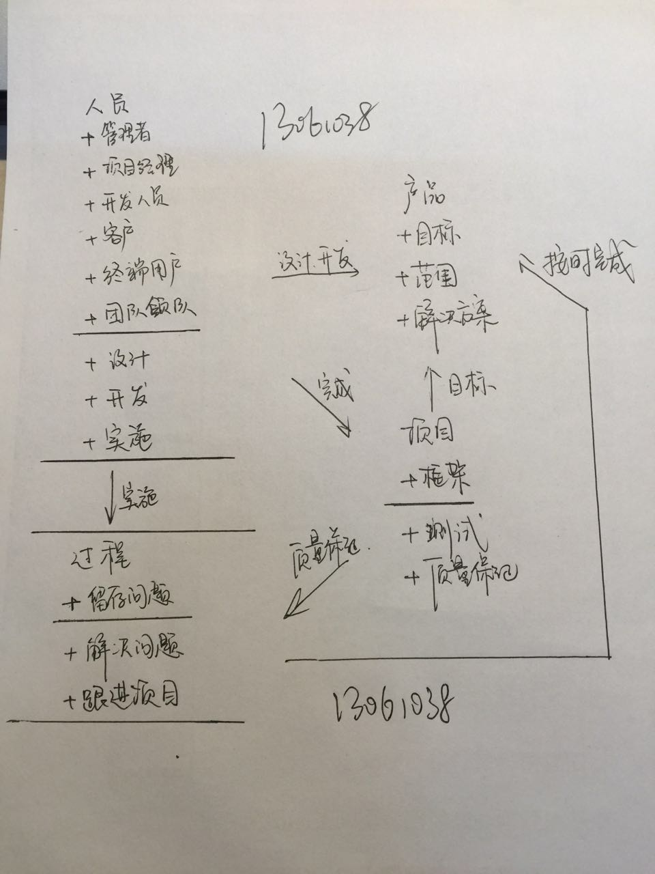

1. 典型管理方法

项目准备过程中明确目标落实需求，制定方案计划；

设计接口规范、UI展示、数据库结构、网络结构，分析是否达到需求，分析可行性；

开发的过程中，先进行人员的选择和任务的分配，可根据性格分配团队，并做好协调与沟通；

开发：团队中每个人按照自己的任务和计划，按时保质保量完成项目中的各自的模块（代码、UI、数据库、测试等）；

测试上线，确保测试覆盖需求，覆盖软件所有分支，功能人性化，操作友好。